Mois d’automne

Septembre est rond
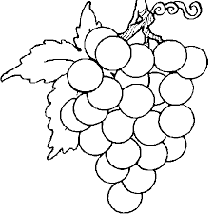
comme un raisin
voici les grains
et leurs pépins.
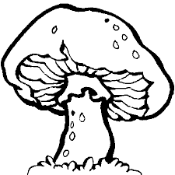
Le mois d’octobre
a pour champions
les champignons
les potirons.

Novembre a froid
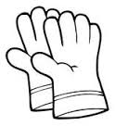
il met des gants
aux doigts du vent
et des enfants.
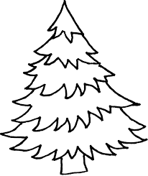
Quant à décembre
il ne dit rien
Noël revient
dans les sapins.

Patrick Joquel

